**VMI sertifikato instaliavimas**

VMI sertifikato instaliavimui yra paruoštas failas **VMI_sertifikatas.bat**, kuris yra pagrindiniame RIV_GAMA kataloge.

Sertifikatas instaliuojamas kompiuteryje, iš kurio į VMI bus siunčiama i.SAF arba i.IVAZ informacija.

Tame kompiuteryje sukurkite darbinį katalogą, į kurį nukopijuokite failą **VMI_sertifikatas.bat**

Visi tarpiniai failai ir sertifikato failas susikurs tame kataloge, iš kurio paleisite VMI_sertifikatas.bat

Instaliavimą privalo atlikti vartotojas, turintis kompiuterio administratoriaus teises.

O sertifikato užregistravimas turi būti atliekamas prisijungus vardu vartotojo, kuriam tas sertifikatas generuojamas.

**Pagrindiniai sertifikato instaliavimo žingsniai:**

* OpenSSL suinstaliavimas.
* CSR failo sukūrimas
* Prisijungimas prie Mano VMI, sertifikato užsakymas ir atsisiuntimas
* Sertifikato užregistravimas
* Sertifikato patikrinimas
* Parametro RIV_GAMA programoje aprašymas

**OpenSSL suinstaliavimas**

Jūsų sukurtame kataloge paleiskite **VMI_sertifikatas.bat** ir vykdykite viską, kas bus parašyta ekrane.

Pirmoje eilutėje bus parašyta kurį OpenSSL instaliavimo variantą rinktis : **Win32** ar **Win64**.

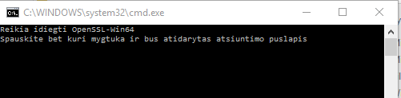

Paspauskite bet kokį mygtuką. Atsidarys langas:

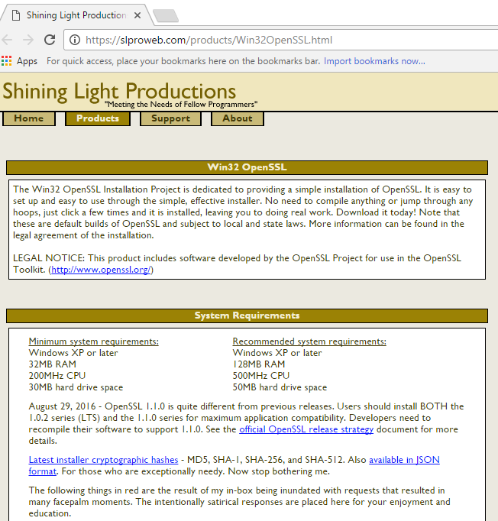

Jame paeikite žemyn iki failų pasirinkimo.

Pasirinkite Jums tinkamą failą: [Win32 OpenSSL v3.1.2](https://slproweb.com/download/Win32OpenSSL-3_1_2.exe) arba [Win64 OpenSSL v3.1.2](https://slproweb.com/download/Win64OpenSSL-3_1_2.exe)

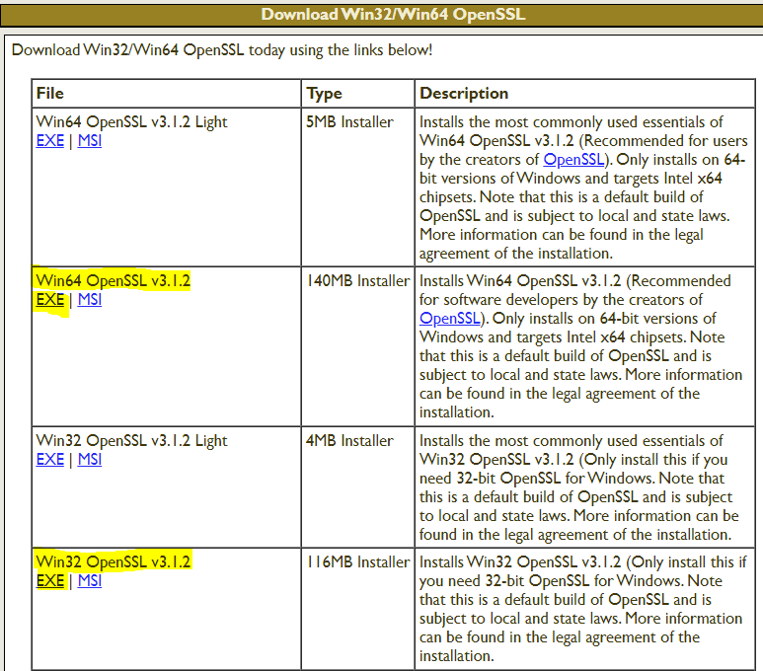

ir paleiskite. Atsisiųsite instaliavimui reikalingą informaciją.

Kartais kai kurios naršyklės bei antivirusinės programos gali blokuoti failą. Reikėtų įsitikinti ar failas atsisiuntė iki galo:

Pradėkite instaliavimą:

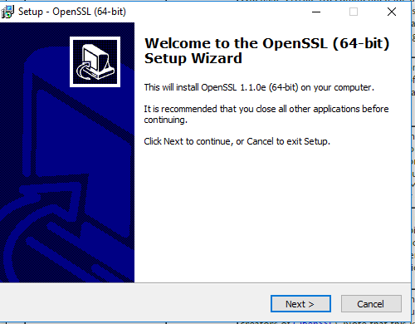

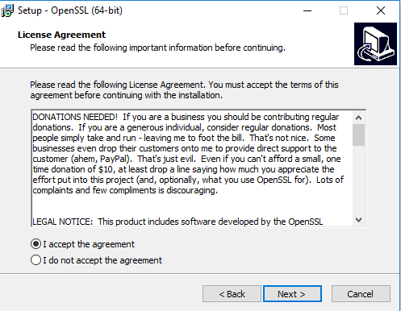

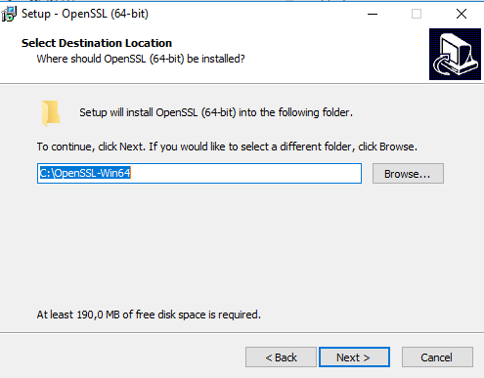

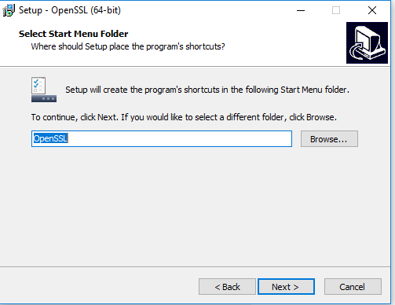

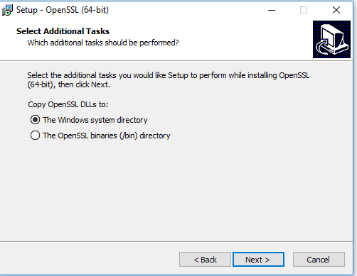

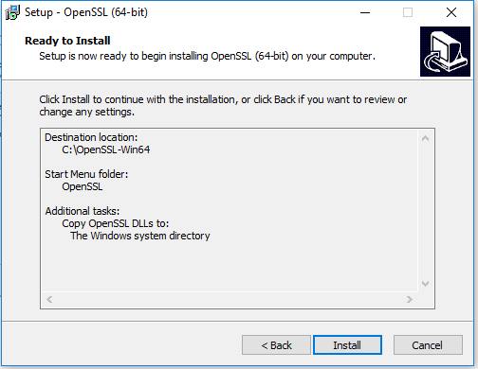

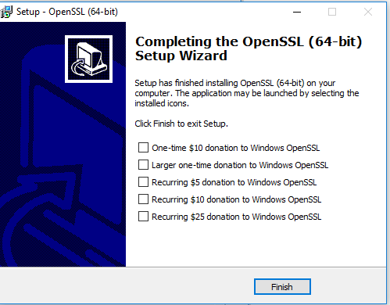

**Pastaba. Paskutiniame lange būtinai numinkite visus pažymėjimus!**

**CSR failo sukūrimas**

Grįžkite į susikurtą katalogą ir dar kartą paleiskite **VMI_sertifikatas.bat**

**(Būtinai administratoriaus teisėmis**.)

Toliau pildykite visą reikalingą informaciją- klausimai pasirodys ekrane.

Įveskite CSR failo vardą (pvz., failas1) ir paspauskite Enter .

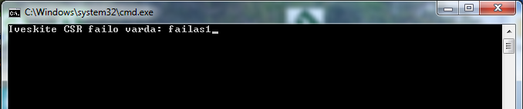

Atsakinėkite į tolesnius klausimus:

- šalies kodas (pvz. LT)



- rajonas (pvz. Vilniaus)



- miestas (pvz. Vilnius)



- įmonės pavadinimas (pvz. Mano įmonė)



- filialo pavadinimas (pvz. Vilniaus padalinys) – galima nenurodyti



- VMI sertifikato pavadinimas (pvz. sertifikatas1)

**Pastaba. Tai bus sertifikato pavadinimas, kurį vėliau RIV_GAMA programoje reikės**

**įvesti parametrų aprašyme.**



- elektroninio pašto adresas (pvz. [mano@email.lt](mailto:mano@email.lt))



- VMI sertifikato slaptažodis (pvz. 12345) **Atsiminkite – jo dar reikės.**



- sutrumpintas įmonės pavadinimas (pvz. MI) – galima nenurodyti



Viską suvedus atsiras informacija:

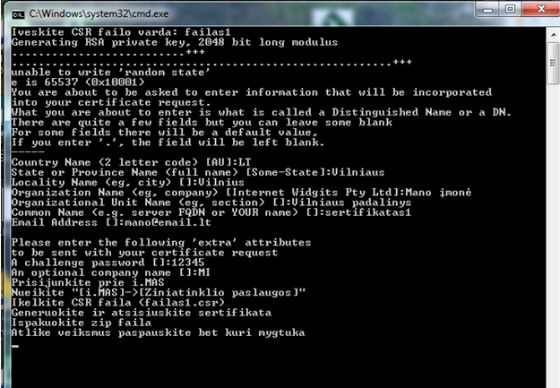

Jūsų kataloge turi atsirasti .csr failas (pvz., failas1.csr).

Toliau vykdykite tai, kas parašyta ekrane.

**Prisijungimas prie Mano VMI, sertifikato užsakymas ir atsisiuntimas**

Atidarykite internetinį puslapį :

<https://imas.vmi.lt/isaf/>

ir prisijunkite.

Paspauskite :

**„ i.MAS“ ->“Žiniatinklio paslaugos“->“Užsakyti sertifikatą**“

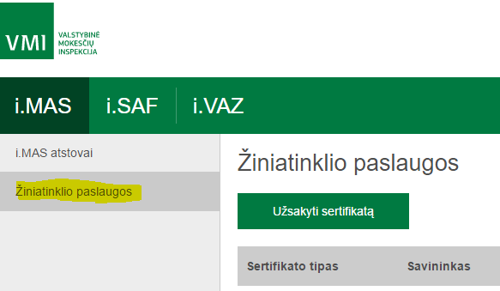

Atsidarys langas:

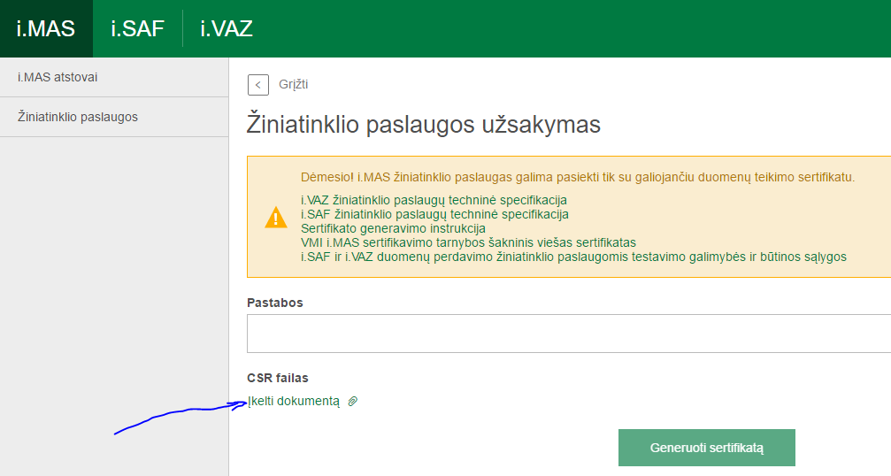

Paspauskite „Įkelti dokumentą“ ir iš anksčiau susikurto lango pasirinkite .CSR failą (pvz. failas1.csr)

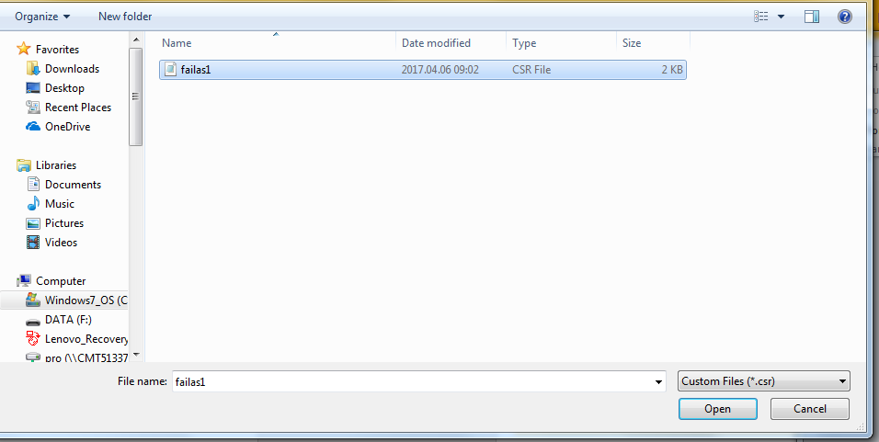

Paspauskite mygtuką „Generuoti sertifikatą“:

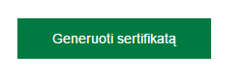

Grįžkite į sertifikatų sąrašą. Atsistokite ant savo sugeneruoto sertifikato, paspauskite 

ir pasirinkite „Atsisiųsti“.

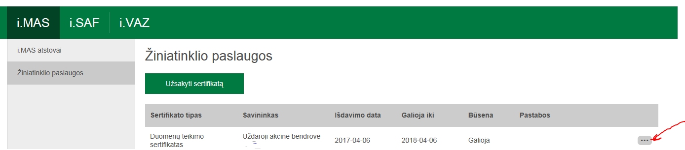

Atsisiųstą failą certificates.zip (jis greičiausiai bus downloads kataloge) nukopijuokite į Jūsų susikurtą katalogą ir išarchyvuokite.

Jame atsiras failas **certificate.crt**

**Sertifikato užregistravimas**

Grįžkite į susikurtą katalogą, dar kartą paleiskite **VMI_sertifikatas.bat** **(Būtinai prisijungus vartotojo, kuriam sertifikatas generuojamas, vardu – sertifikatas bus užregistruotas tam vartotojui, kurio vardu prisijungus bus vykdoma ši operacija**.)

ir įveskite sukurto CSR failo vardą (pvz. failas1).

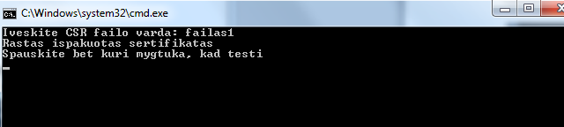

Įveskite VMI sertifikato slaptažodį, kurį buvote nurodę kuriant CSR failą ( pvz. 12345).

**Pastaba** - **vedant slaptažodį paprastai ekrane visai nieko nerodo.**

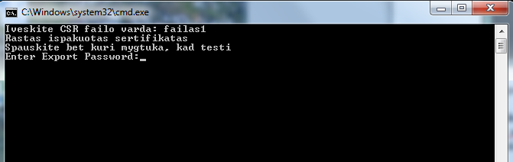

Pakartokite VMI sertifikato slaptažodį, kurį buvote nurodę kuriant CSR failą ( pvz. 12345).

**Pastaba** - **vedant slaptažodį paprastai ekrane visai nieko nerodo.**

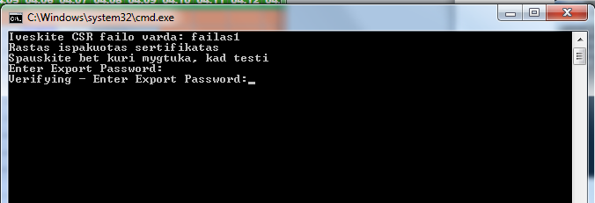

Po to atsiras pranešimas :

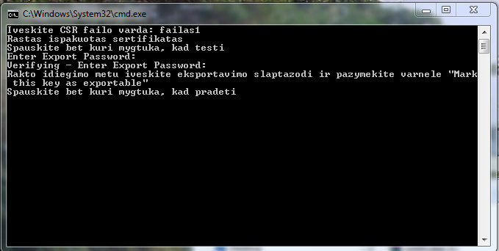

Paspaudus bet kurį klavišą atsidarys langas:

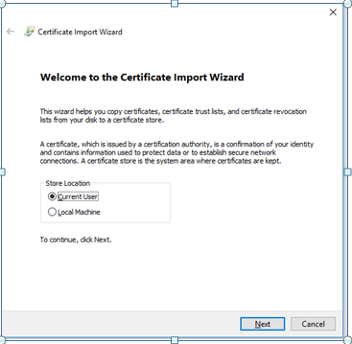

**Pastaba.**  Jeigu langas neatsidaro, tada nueikite į susikurtą katalogą ir tiesiog paleiskite

failiuką .pfx (failas1.pfx).

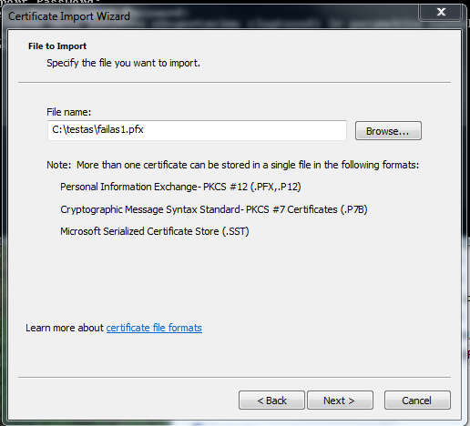

Įveskite VMI sertifikato slaptažodį (pvz. 12345) ir

**būtinai pažymėkite “v” – mark this key as exportable**

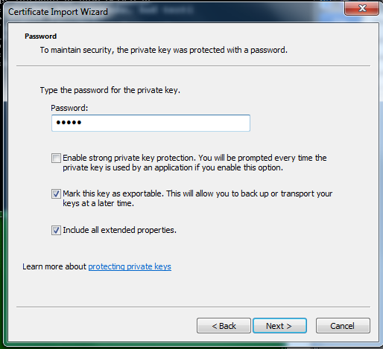

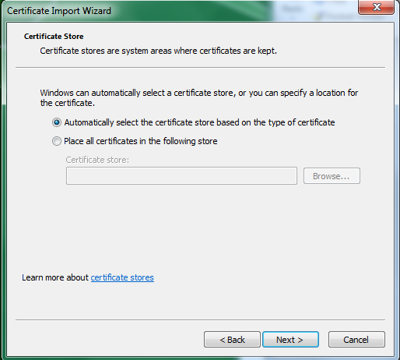

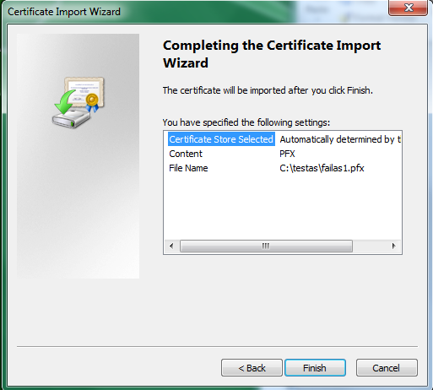

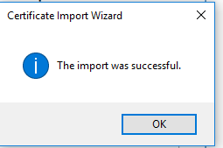

**Pastaba.** Jeigu jau sukurtą sertifikatą reikia užregistruoti kitame kompiuteryje, tai nukopijuokite į jį failiuką .pfx (failas1.pfx) ir paleiskite. Toliau vykdykite tai, kas bus parašyta ekrane.

**Sertifikato patikrinimas**

Pasitikrinimui ar gerai užregistruotas VMI sertifikatas, interneto naršyklėje įveskite adresą:

<https://imas-ws.vmi.lt/ivaz-processor/services/sync?wsdl>

Jums turi parodyti sukurto sertifikato pavadinimą.

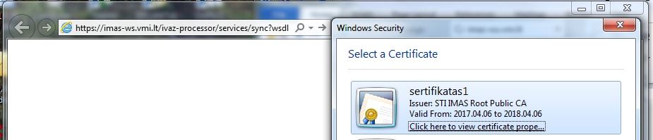

**Parametrų RIV_GAMA programoje (versija nuo 109.0104) aprašymas**

RIV_GAMA programoje sistemos parametro SS_VMI_SERT (VMI sertifikatas) reikšmėse

nurodykite VMI sertifikato pavadinimą, (pvz. sertifikatas1)

